Профилактика травматизма и гибели детей на водных объектах
Категорически запрещено купание:
- детей без надзора взрослых;
- в незнакомых местах;
- на надувных матрацах, камерах и других плавательных средствах (без надзора взрослых).

Необходимо соблюдать следующие правила:
- Прежде чем войти в воду, сделайте разминку, выполнив несколько легких упражнений.
- Постепенно входите в воду, убедившись в том, что температура воды комфортна для тела (не ниже установленной нормы).
- Не нырять при недостаточной глубине водоема, при необследованном дне (особенно головой вниз!), при нахождении вблизи других пловцов.
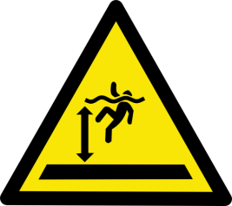
- Продолжительность купания – не более 30 минут, при невысокой температуре воды - не более 5-6 минут.
- При купании в естественном водоеме не заплывать за установленные знаки ограждения, не подплывать близко к моторным лодкам и прочим плавательным средствам.
- Во избежание перегревания отдыхайте на пляже в головном уборе.
- Не допускать ситуаций неоправданного риска, шалости на воде.
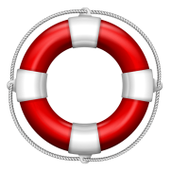

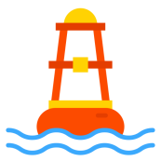
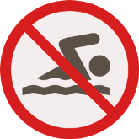

Основная причина гибели на воде – купание в нетрезвом виде
Не находитесь в воде более 10-15 минут, при переохлаждении могут возникнуть судороги
Не оставляйте детей у воды без присмотра
Не заплывайте за буи и ограждения
Купайтесь только в разрешенных местах

